4.1 健壮性分析
系统操作员
用况：更新系统

更新系统包括：

1. 登陆确认操作员身份后执行预定的更新流程，部署新版本应用程序、数据库脚本和配置文件
2. 当监控系统检测到关键指标异常时，立即触发回滚操作，恢复系统到稳定状态
3. 针对更新过程中的异常情况进行下钻分析，深入查看部署状态、资源使用情况和错误日志，定位问题范围

边界类：
LoginPageUI（登陆页面，用于确认操作员身份）
UpdateDashboardUI（更新仪表盘界面，显示更新进度和状态）
RollbackManagementUI（回滚管理界面）

控制类：
- SystemUpdateController（系统更新控制器：执行更新流程）
- RollbackController（回滚控制器：处理异常回滚）
- DeploymentMonitorController（部署监控控制器：监控更新状态）

实体类：
- DeploymentPackage（部署包实体）
- UpdateTask（更新任务实体）
- RollbackRecord（回滚记录实体）
- DeploymentStatus (部署状态)
- DatabaseScript （数据库脚本）

1. 系统操作员登陆和执行系统更新

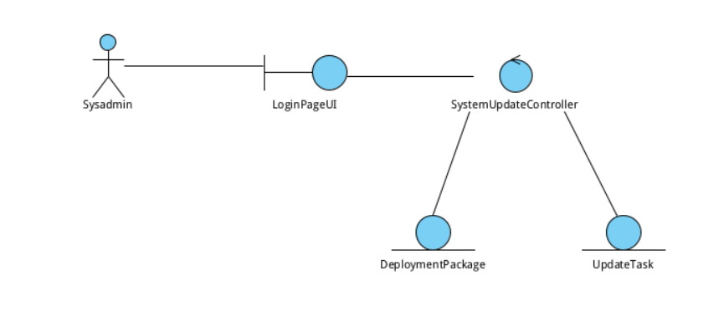

2. 系统操作员对更新过程监控
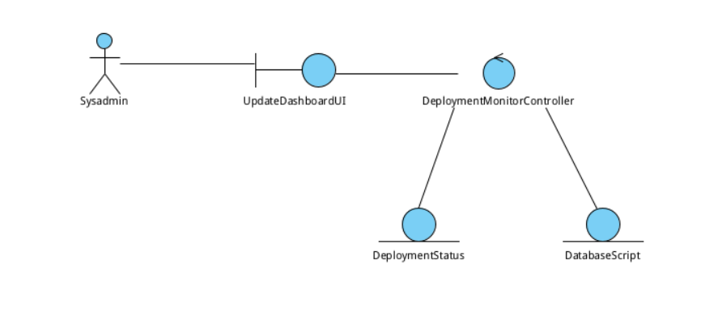

3. 系统操作员对异常更新进行处理
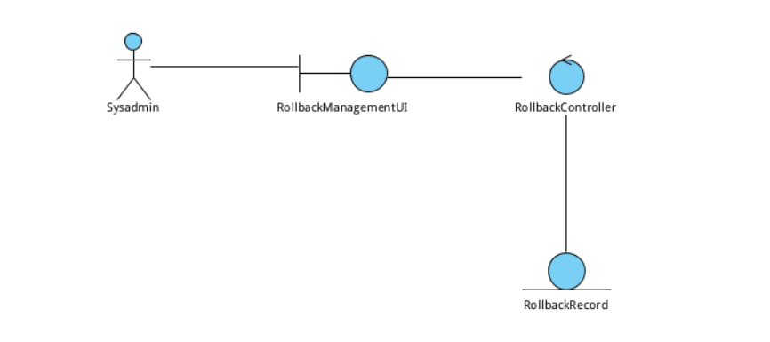

4.2
系统操作员：
用况：系统更新
以下是针对“更新系统”用况的类图、通信图、交互顺序图、状态机图的详细描述

一、类图（Class Diagram）
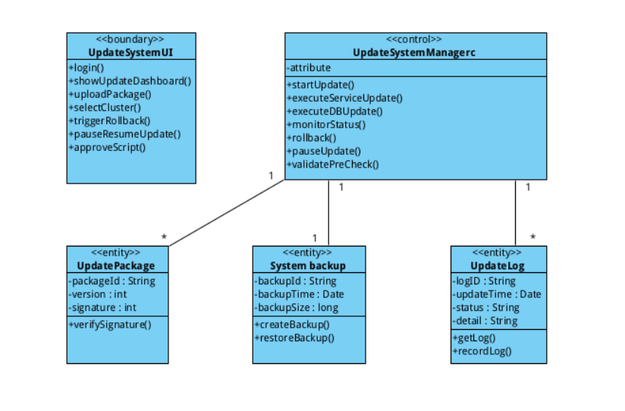

二、通信图（Collaboration Diagram）
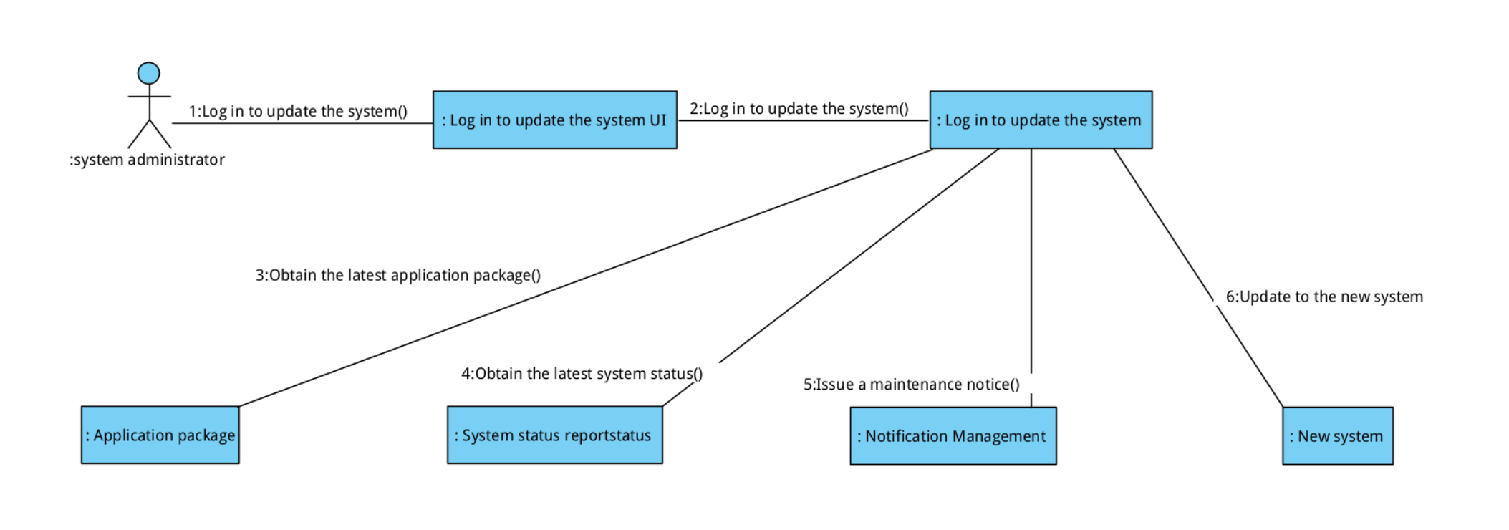

三、交互顺序图（Sequence Diagram）

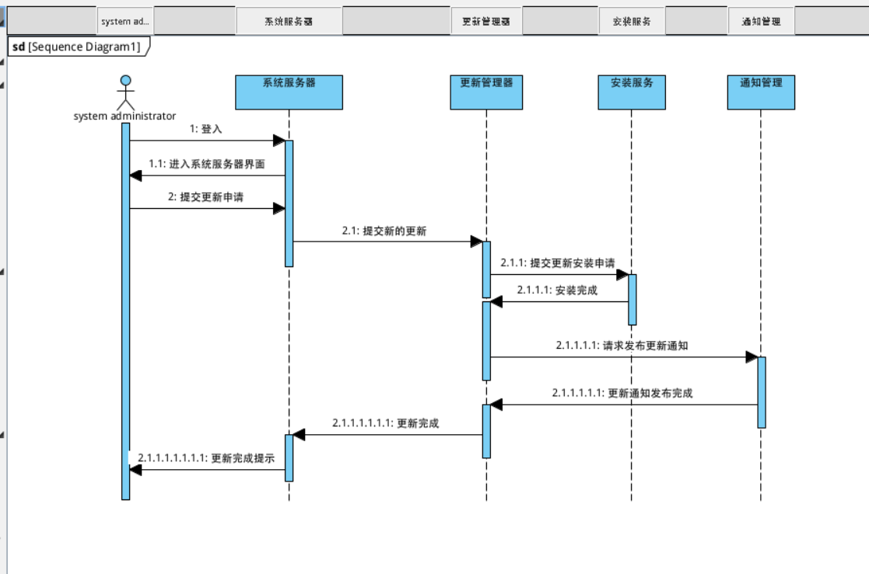

四、状态机图（State Machine Diagram）

